**服装销售系统技术架构说明书**

**2018年6月**

文档属性

|  |  |
| --- | --- |
| 文件属性 | 内容 |
| 文件名称 | 服装销售系统技术架构说明书 |
| 文件编号 |  |
| 文件版本号 | V1.0 |
| 文件状态 | 发布 |
| 作者 | 方军 |
| 文档编写日期 | 2018.6 |
| 文档发布日期 | 2018.6 |

文档变更历史清单

|  |  |  |  |
| --- | --- | --- | --- |
| 文件版本号 | 修正日期 | 修正人 | 备注 |
|  |  |  |  |
|  |  |  |  |
|  |  |  |  |
|  |  |  |  |

修正变更说明

|  |  |
| --- | --- |
| 序号 | 修正变更说明 |
|  |  |
|  |  |
|  |  |
|  |  |

1. 架构设计概述

**1.1** 主要设计目标和设计原则

服装销售系统主要包括：搜索引擎模块，客服聊天模块，进出口统计模块，发布信息模块，数据分析模块，盈利统计模块。

**1.1.1**搜索引擎子系统的主要目标

用户在搜索栏中键入关键词，利用正则表达式的模糊匹配来实现模糊查询，在页面中显示根据关键词查询出来的商品信息。

**1.1.2**客服聊天子系统的主要目标

解答客户疑问，帮助客户减少问题，同时根据用户需求给用户推荐商品，促进销量和盈利的提升。

**1.1.3**进出口子系统的主要目标

统计商品的购入和出售数据，为盈利统计子系统、数据分析子系统做数据基础和为发布信息子系统做信息基础。

**1.1.4**发布信息子系统的主要目标

根据进出口子系统的最新信息更新最新款式和潮流。

**1.1.5**数据分析子系统的主要目标

根据进出口子系统的数据和盈利统计子系统预测服装市场的走向和需求，方便实时制定方案和决策。

**1.1.6**盈利统计子系统的主要目标

统计销量和产出数据，计算盈利和亏损量。

第**2**章 业务场景

**2.1** 主要需求和约束

**·**搜索引擎模块： 为用户提供检索服务的系统。

**·**客服聊天模块： 和客户进行沟通，解答用户疑惑的系统。

**·**进出口统计模块： 统计商品购入和出售数据的系统。

**·**发布信息模块： 发布商品变动以及宣传的系统。

**·**数据分析模块： 分析重要数据，迎合市场需求的系统。

**·**盈利统计模块： 对商品盈利，亏损进行统计的系统。

**2.2** 业务功能需求场景

**2.2.1** 搜索引擎子系统业务流程图

搜索引擎子系统的主要业务流程图如下图所示：

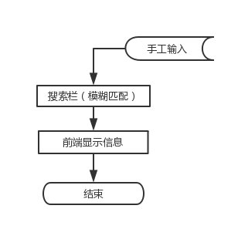

图1 搜索引擎子系统的主要业务流程

**2.2.2**客服聊天子系统的业务流程图

客服聊天子系统的主要业务流程图如下图所示：



图2 客服聊天子系统的主要业务流程

**2.2.3**进出口子系统的业务流程图

进出口子系统的主要业务流程图如下图所示：

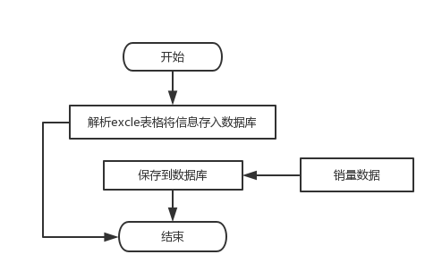

图3进出口子系统的主要业务流程

**2.2.4**发布信息子系统的业务流程图

发布信息子系统的主要业务流程图如下图所示：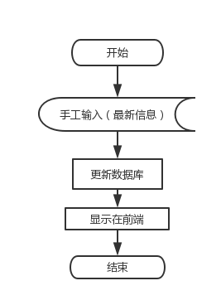

图4发布信息子系统的主要业务流程

**2.2.5**数据分析子系统的业务流程图

数据分析子系统的主要业务流程图如下图所示：

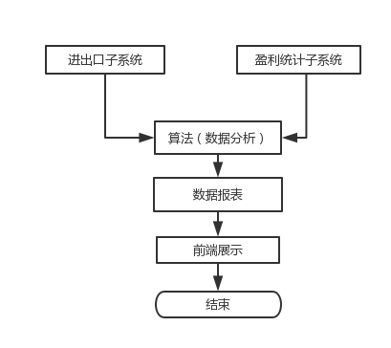

图5数据分析子系统的主要业务流程

**2.2.6**盈利统计子系统的业务流程图

盈利统计子系统的主要业务流程图如下图所示：

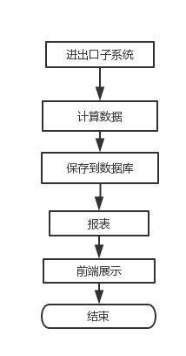

图6盈利统计子系统的主要业务流程

**2.3** 非功能性需求场景

**2.3.1** 系统整体架构

支持与 AD 系统集成，所有账户、群组信息与 AD 实时同步，支持AD

的账户认证、单点登录。

支持双机热备。

**2.3.2** 系统性能

在现有硬件性能的配置下，能够保证 800 个在线用户同时浏览，首页打

开时间小于 5 秒；其他各个页面或操作都要及时响应；查询、统计等涉

及大量数据读取或计算的页面可以适当慢一些，但是必须有提示用户稍

候的提示。

**2.3.3** 易用性

应有良好的用户体验，界面友好。

**2.3.4** 安全性

用户账号集中管理，用户权限由每个子系统相关管理员分散管理。

在涉及到敏感操作的功能支持强认证方式，包括输入动态密码（采用短信动态认证的方式获得），USBkey密钥等验证方式。

系统对于用户登录，注销，操作等记录日志，同时提供相应界面提供管理员进行查询并并生产一些报表，具体报表将来乐意根据实际需求进行变更开发。

用户访问系统登录界面时，显示关于非授权使用系统的声明。

用户登录系统后，显示以下信息：

用户名、头像，ID。

**2.3.5** 可用性

系统具有较高的可用性，在规定的环境条件下完成规定时间，规定功能的运行，要求达到5*14小时不间断运行。

系统Web应用服务器，后台数据库服务器均支持集群部署，保证对外提供服务在一台服务器出现故障时能够在一定时间内快速切换到另一台服务器上，减少故障时间。

该平台支持主系统到远端灾难备份系统切换，当主系统部署出现不可预见的问题或故障时，平台所提供的服务能够在远端灾难备份迅速恢复。

1. 逻辑架构

**3.1** 职责划分与职责确定

**3.1.1** 从信息集成方式层面划分

服装销售系统的上述各个子系统和已有的一些相关系统之间的职责划分按照信息集成方式如下：

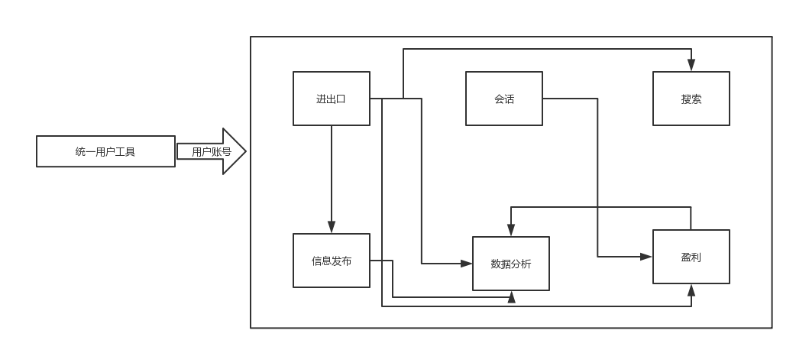

图7信息集成方式各个子系统职责划分

统一用户工具给服装销售系统的各个子系统提供用户账号的统一管理。

统一用户本身有自己的数据库，记录用户的基本信息，以及该用户的权限信息。

**3.1.2** 从业务层面上划分

同时，服装销售系统的各个子系统之间在业务上具有一些职业划分，具体如下如：

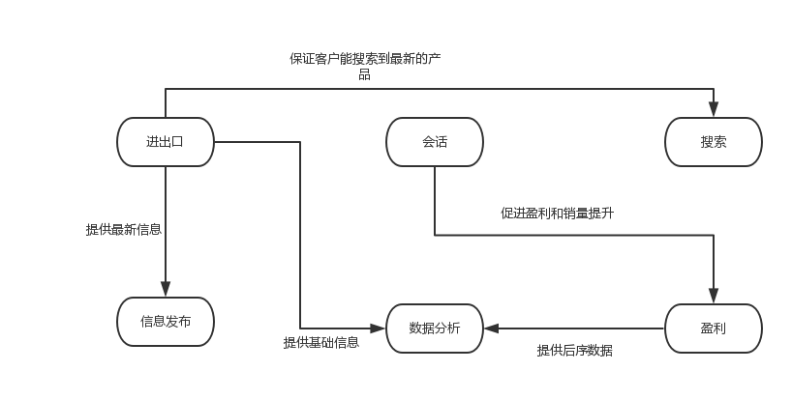

图8各个子系统之间业务指责划分

**3.2** 接口设计与协作机制

**3.2.1** 用户账号同步接口

用户账户接口采用Web Servicer 方式。

所有需要统一用户工具维护用户账户的系统，必须提供一个用户账户同步接口。

用户账户同步接口除了需要实现对用户，小组以及小组成员的维护和查询，还需要提供角色，权限的查询。

如遇应用系统不需要维护的信息，也必须保留接口。如进出口接货接口，客服多线程接口。

**3.2.2** 财务接口

在数据分析子系统中保留有应对信息发布，搜索，进出口，盈利的相应接口 便于利用算法计算相应数据得出实时结果。

1. 数据设计

**4.1.1** 进货数据流

具体数据流如下图：

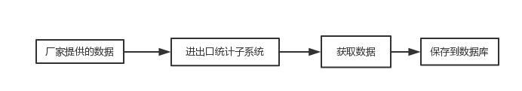

图9进货数据流

货物抵达仓库时，由进出口统计负责人对厂家负责人进行交接并检查货物质量。确认货物没有问题，给货物分配仓库并入库。将厂家提供的数据表格导入数据库，同时通知其他子系统做好更新工作。

**4.1.2** 客服聊天数据流

具体数据流如下图：

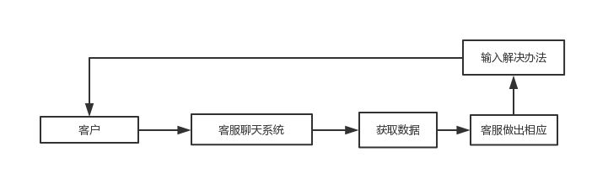

图10客服聊天数据流

当有客户接入聊天系统时，客服人员第一时间进行服务，尽最大可能解决客户的困惑，以方便客户选择合适的产品。

**4.1.3** 盈利统计数据流

具体数据流如下图：

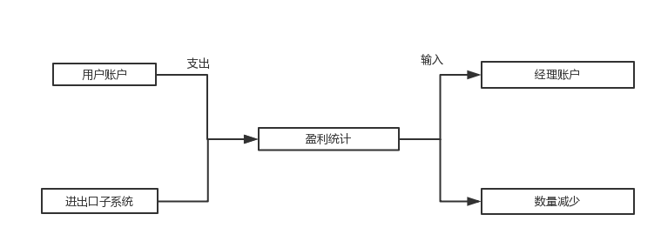

图11 盈利统计数据流

每出一件商品，都要做好统计，不能有遗漏。同时通知进出口子系统做好更新工作。